**Министерство науки и высшего образования Российской Федерации**

федеральное государственное автономное образовательное учреждение

высшего образования

«Санкт-Петербургский политехнический университет Петра Великого»

(ФГАОУ ВО «СПбПУ»)

**Институт среднего профессионального образования**

**Практическая работа №8**

**«Определение корней алгебраических и**

**трансцендентных уравнений.»**

**по предмету «Численные методы»**

**Тема: «Вычисление интегралов с помощью формул Ньютона-Котеса»**

**Специальность: 09.02.07**

**Курс: 32919/4**

**Выполнил:** Зажарская А.В.

**Проверил:**  Кудрявцева Е.В.

**Оценка:**

Санкт-Петербург

30.11.2023

Задание 1: решить определённый интеграл по формуле левых прямоугольников.

Дано:

$$\int_{0}^{1}{\frac{x*dx}{1+x^{3}}}$$

Решение:

Код был написан на языке С++.

Точность (е) = 0,000001.

#include <iostream>

#include <cmath>

using namespace std;

// Функция, которую мы интегрируем

double f(double x) {

return x / (1 + pow(x, 3));

}

// Функция для вычисления интеграла по формуле Ньютона-Котеса

double integrate(double a, double b, double eps) {

int n = 1000; // Начальное количество разбиений

double h = (b - a) / n;

double sum = 0.0;

double prev_result = 0.0;

double result = 0.0;

do {

prev_result = result;

result = 0.0;

for (int i = 0; i < n; i++) {

result += f(a + i * h);

}

result *= h;

n *= 2; // Увеличиваем количество разбиений вдвое

h = (b - a) / n;

} while (fabs(result - prev_result) > eps);

return result;

}

int main() {

setlocale (LC_ALL,"RU");

double a = 0.0;

double b = 1.0;

double result = integrate(a, b, eps);

cout << "Результат: " << result << std::endl;

return 0;

}

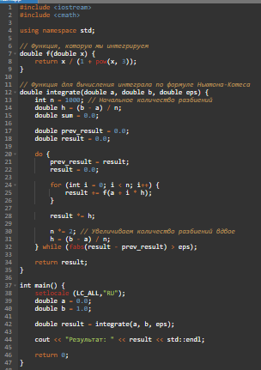

Рисунок 1 – Код программы



Рисунок 2 – Вывод программы